ДОМАШНИЕ ЗАНЯТИЯ С ДЕТЬМИ 3-4 ЛЕТ: РАЗВИТИЕ РЕЧИ.
КОШКИ — МЫШКИ.
Домашние занятия с детьми 3-4 лет: развитие речи. Кошки-мышки: учимся отгадывать и сочинять загадки, рассказывать, пересказывать.
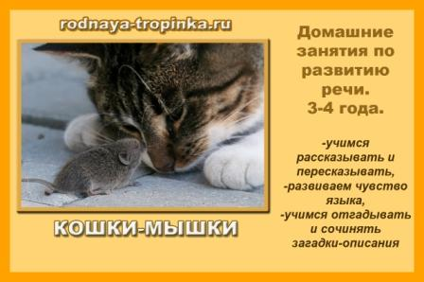

СЦЕНАРИЙ ДОМАШНЕГО ИГРОВОГО ЗАНЯТИЯ ПО РАЗВИТИЮ РЕЧИ РЕБЕНКА 3- 4 ЛЕТ

ЗАДАНИЕ 1. УЧИМСЯ ОТГАДЫВАТЬ И ПРИДУМЫВАТЬ ЗАГАДКИ-ОПИСАНИЯ
Посмотри, какие красивые картинки! Я загадаю загадки, а ты найди на картинке отгадки.
Картинки: серый заяц, серая мышка, серая кошка, желтый цыпленок.
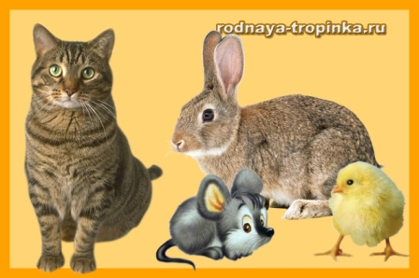

ЗАГАДКА 1
Мохнатенькая, усатенькая,
Молочко пьет, песенки поёт.
Мягкие лапки, а в лапках царапки.
Вспомните с ребенком особенности кошки, о которых говорится в загадке: «Почему ты решил, что это кошка? Что делает кошка? Какая она?».

ЗАГАДКА 2
Комочек пуха,
Длинное ухо.
Прыгает ловко,
Любит морковку.
Помогите ребенку назвать признаки зайца, названные в загадке: зайчик пушистый, у него длинные уши, он прыгает, любит морковку: « Кто это? Как ты догадался? Зайчик маленький и кругленький как …(комочек пуха, пушистый шарик, как пушинка)».
Очень хорошо, если при отгадывании сразу же после стандартного ответа ребенка «это зайчик» Вы зададите малышу провокационный вопрос: «А может быть, это поросенок? Ведь поросенок очень любит морковку?». Обычно дети не готовы к такому вопросу и сразу же соглашаются с тем, что они «ошиблись», говоря: «Да, да, это поросенок!» (В моей практике был только один трехлетний мальчик, который в ответ на мой провокационный вопрос помолчал, удивился и ответил: «Никогда бы не подумал, что у поросенка могут быть такие длинные уши как у зайца!!! Неужели это поросенок? Нет, это зайчик» :)). Тогда снова прочитайте текст загадки, выделите все признаки и решите, почему поросенок не подходит как отгадка.
Провокационные вопросы учат ребенка отстаивать свою точку зрения, внимательно вслушиваться в текст загадки, выделять существенные и несущественные признаки в предметах и текстах. Это очень важное умение, которое так нужно в нашей повседневной жизни, которое так трудно дается взрослым и так легко осваивается в детстве!

ЗАГАДКА 3
Маленький рост,
Длинный хвост,
Серенькая шубка,
Остренькие зубки.
О ком я загадала загадку? Почему ты так решил? А может быть, это кошка, ведь у кошки серенькая шубка и остренькие зубки, и хвост длинный? (Аналогично предыдущей загадке вспомните все признаки, перечисленные в ней. Что можно сказать о кошке, а что нельзя сказать о кошке?).
Прочитайте загадку ещё раз и помогите малышу найти в загадке главный признак – маленький рост: «Нет, это не кошка. Мышка маленькая, а кошка большая. У кошки усы, а у мышки усики. У кошки глаза, а у мышки -…? (Глазки). У кошки хвост, а у мышки — …? (Хвостик). У кошки зубы, а у мышки-…(зубки), у кошки нос, а у мышки — …(носик), у кошки лапы, а у мышки — ….(лапки), у кошки уши, а у мышки — …(ушки ). Кошка мяукает громко, а мышки пищат…(тихо).». Подбирая эти слова, малыш учится использовать уменьшительно-ласкательные суффиксы. А еще развивает языковое чутье.
К какой картинке нет загадки? Давай придумаем вместе загадку о цыплёнке. Он маленький как …, но не … Он желтый как…, но не … Он пушистый как…, но не … Кто это? (Примерный текст Вашей загадки получится такой: «Он маленький как мышка, но не мышка. Он желтый как одуванчик, но не одуванчик. Он пушистый как облачко, но не облачко. Кто это?»)

ЗАДАНИЕ 2. УЧИМСЯ РАССКАЗЫВАТЬ
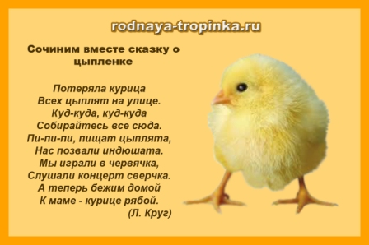
Давай придумаем вместе сказку о цыпленке. Я начну, а ты продолжай. Жил – был цыпленок. И звали его…Он очень любил…Однажды решил цыпленок пойти…(погулять, в гости, на речку и т.д.). Шел … по дороге и встретил…(предложите ребенку выбрать на картинке, кого он встретил, например, мышку). Мышка спросила…(Куда ты идёшь? Кто ты? И др.) Цыпленок ответил… А мышка говорит: «Давай вместе…» И стали они…
В таком совместном рассказывании Вы задаете ребенку опору (в педагогике это называется «лексико-синтаксическая схема»), в которую он свободно вставляет свои слова. Этот прием учит ребенка использовать разные способы связи предложений в тексте, что поможет ему в дальнейшем говорить красиво, логично, связно, без излишних пауз.
Накапливая словарь способов связи между предложениями с трехлетнего возраста, к пяти годам малыш уже не будет нуждаться в Вашей помощи в сочинении сказок и рассказов. И будет в лучшую сторону отличаться от сверстников, с которыми не проводилось подобных упражнений.

ЗАДАНИЕ 3. УЧИМСЯ ГОВОРИТЬ ВЫРАЗИТЕЛЬНО.
Картинка – мышки
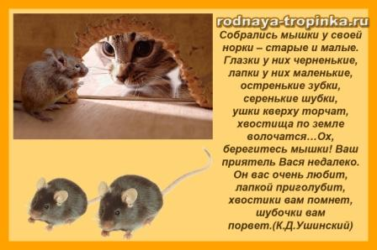
Посмотри на картинку. Тебе нравятся мышки? Какие они? (маленькие, серенькие, хорошенькие, малюсенькие, бойкие, быстрые, проворные, ловкие и т.д.). Глазки у них как… (пуговки, ягодки, бусинки, шарики). Носики черные как… (смородинки, угольки). Послушай, как красиво написал об этих мышках русский писатель – Константин Дмитриевич Ушинский.
Собрались мышки у своей норки – старые и малые. Глазки у них черненькие, лапки у них маленькие, остренькие зубки, серенькие шубки, ушки кверху торчат, хвостища по земле волочатся…Ох, берегитесь мышки! Ваш приятель Вася недалеко. Он вас очень любит, лапкой приголубит, хвостики вам помнет, шубочки вам порвет.(К.Д.Ушинский «Мышки»)
Давай попробуем вместе рассказать о мышках: «Глазки у них…, лапки у них …, остренькие…, серенькие …» (малыш договаривает фразу из рассказа за взрослым).
Ты догадался, кто такой Вася? Правильно, это кот. Любит ли он мышей? Давай вместе предупредим мышек: « Ой, берегитесь мышки! Ваш приятель Вася недалеко. Он вас очень …, лапкой …, хвостики вам…, шубочки вам… Убегайте, мышки, в норку поскорей!».
Это уже подготовка к пересказу. Лучше всего такие пересказы проводить в форме игры.
- Вот несколько мышек. Сначала малыш предупреждает первую мышку о Васе ( пересказывая рассказ с помощью взрослого – взрослый дает начала фраз). Мышка, услышав о Васе, быстро убегает.
- Затем мы находим другую мышку. Она еще не знает об угрозе! Надо и ее предупредить! Пересказываем текст второй мышке, и она быстро убегает в свою норку.
- Всех ли мышек предупредили? Ищем (можно заодно повторить предлоги – на, за, под, около, в). А вот и самая маленькая мышка, она играла в прятки, спряталась от нас и ничего не слышала. Надо и ее предупредить, а значит рассказать ей о коте Васе.
- Спасаем мышку и прогоняем от норки кота. Даем ему молока и сметаны (понарошку). Ешь, Вася, сметанку да пей молоко! Не трогай наших мышек!
Советы родителям.
1.Сочините подобные сказки о других животных и запишите их в книжку-самоделку. Сделайте к сказкам малыша иллюстрации и покажите первую книжку со сказками Вашего малыша его друзьям и близким. Разыграйте сказки, придуманные ребенком с помощью игрушек. Этим Вы поможете поддержать интерес малыша к словесному творчеству и будете способствовать развитию выразительной связной речи ребенка.
2. Разыграйте сценку «Мышки» с помощью игрушек. Побуждайте малыша договаривать за Вами слова из текста. Такие игры подготавливают малыша к пересказу сказок и рассказов, обогащают его речь новыми словами и выражениями.

